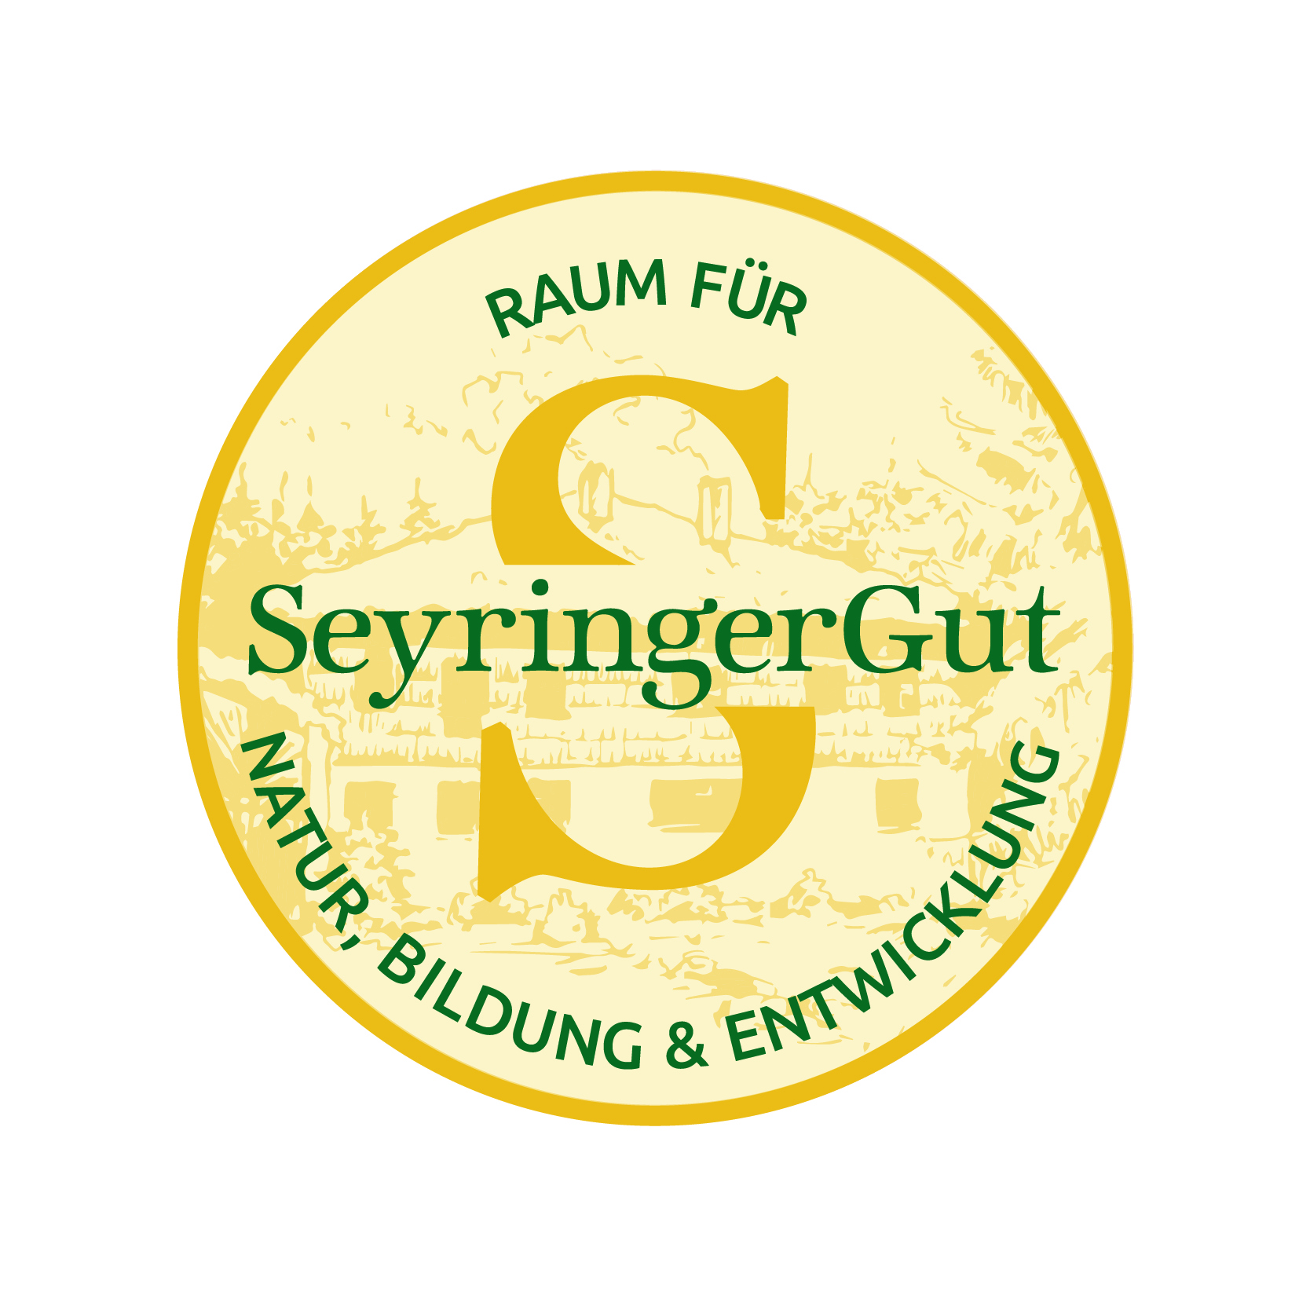
SeyringerGut
Seyring 3, 4971 Aurolzmünster
0660 / 32 00 699
www.seyringergut.at
office@seyringergut.at

Bestellliste Zusatzausstattung
für Veranstaltungen am SeyringerGut

Bitte in der Liste das gewünschte Equipment entsprechend ankreuzen und bis spätestens 5 Tage vor der Veranstaltung an office@seyringergut.at mailen, die Gegenstände werden vor der Veranstaltung bereit gestellt.

Datum der Veranstaltung:____________________________ im Raum:______________________
Wann muss das Equipment bereit stehen? ____________________________________
Wann kann das Equipment wieder übernommen werden? ______________________________

Das Gewölbe ist strahlenfrei (minimaler Handyempfang kein WLAN) mögliche Ausstattung:
Denon Soundanlage (fix installiert)
Großer Raum
Indirekte und dimbare Beleuchtung
Sonos Soundsystem (fix installiert)
Allgemeines Equipment
Fahrbares LENCO Soundsystem (DJ-Mixer System, inkl. Bluetooth) und Mikrophon
€ 18,00 inkl. Mwst
Tische und Stühle je Stk € 4,90 inkl. Steuer | ______ Stk Tische; _____ Stk Stühle
Beamer, Reservebeamer und 2 Leinwände
€ 18,00 inkl. Mwst
2 Flip Chart Ständer, Moderatorenkoffer
€ 18,00 inkl. Mwst
Zusatz Equipment „cook up kitchen“ und „großer Raum“
Tische / U-Tafel, Klassenzimmerbestuhlung
und Kinobestuhlung auf Anfrage möglich
WLAN kostenlos
Streaming Equipment – MEVO Start inkl. Stativ
€ 18,00 inkl. Mwst
Audio Zusatzequipment:
Rode Wireless Go Kit inkl. Lavaliermikrofon
€ 18,00 inkl. Mwst

